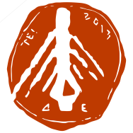
ΤΕΙ ΔΥΤΙΚΗΣ ΕΛΛΑΔΑΣ

ΔΕΛΤΙΟ ΤΥΠΟΥ

ΕΘΕΛΟΝΤΙΚΕΣ ΑΙΜΟΔΟΣΙΕΣ ΣΤΟ ΤΕΙ ΔΥΤΙΚΗΣ ΕΛΛΑΔΑΣ
ΣΥΓΚΕΝΤΡΩΘΗΚΑΝ 116 ΜΟΝΑΔΕΣ ΑΙΜΑΤΟΣ

Oι φοιτητές, το Εκπαιδευτικό και Διοικητικό Προσωπικό του Τ.Ε.Ι Δυτικής Ελλάδας στην Πάτρα, στο Μεσολόγγι, στο Αντίρριο και στο Αίγιο έστειλαν μήνυμα ελπίδας με την συμμετοχή τους στις εθελοντικές αιμοδοσίες που πραγματοποιήθηκαν σε χώρους του Τ.Ε.Ι, ως εξής :

Πάτρα : 23 Μαΐου 2017 συγκεντρώθηκαν :42 μονάδες
Μεσολόγγι :9 Μαΐου 2017 :37 μονάδες
Αντίρριο: 5 Απριλίου 2017 :17 μονάδες
Αίγιο: 1 Ιουνίου 2017 :20 μονάδες

Όλοι όσοι εργάστηκαν για τη διοργάνωση αυτών των δράσεων, είδαν την προσπάθειά τους να δικαιώνεται με τον καλύτερο τρόπο καθώς συγκεντρώθηκαν συνολικά 116 πολύτιμες μονάδες αίματος, ενώ υπήρξαν και επιπλέον 59 άτομα που, αν και το επιθυμούσαν, δεν μπόρεσαν να αιμοδοτήσουν για ιατρικούς λόγους.
Τις ημέρες των αιμοδοσιών δημιουργήθηκε ένα γιορτινό κλίμα στους χώρους του Τ.Ε.Ι, όπου γέμισε με νέους γελαστούς ανθρώπους με διάθεση προσφοράς και αγάπης.
Οι γιατροί και οι νοσηλεύτριες από τα Τμήματα Αιμοδοσίας του Π.Π.Ν. Ρίου « Παναγία η Βοήθεια» και του Γ. Ν. Αιγίου που διεξήγαγαν τις αιμοδοσίες, ενθάρρυναν τα μέλη της ακαδημαϊκής κοινότητας που προσήλθαν για πρώτη φορά στην εθελοντική αιμοδοσία και υποδέχτηκαν εκείνους που είχαν δώσει το παρόν στις προηγούμενες δράσεις.
Τις δράσεις αυτές, στην Πάτρα και στο Αίγιο συνέδραμε το Τμήμα Εθελοντών του Περιφερειακού Τμήματος Πάτρας του Ε.Ε.Σ. .

Με αφορμή τις Εθελοντικές αιμοδοσίες, απευθύνουμε ένα μεγάλο ευχαριστώ σε όλους τους εθελοντές αιμοδότες του Τ.Ε.Ι Δυτικής Ελλάδας για το μεγάλο δώρο ζωής που προσφέρουν στο συνάνθρωπο τους, αλλά και για τη στάση τους που αποτελεί παράδειγμα προς μίμηση για το κοινωνικό σύνολο.

ΑΙΜΟΔΟΣΙΑ ΠΑΤΡΑ
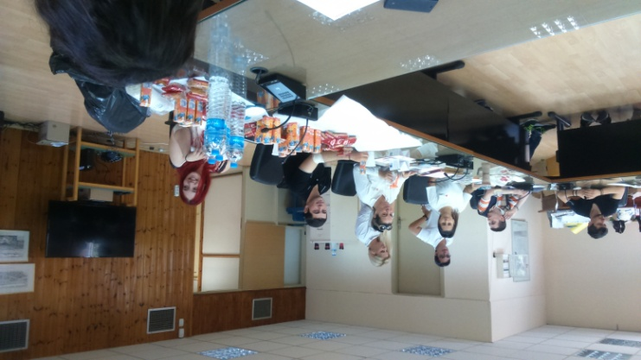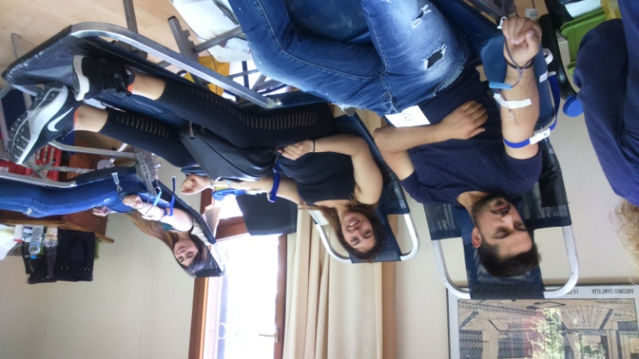
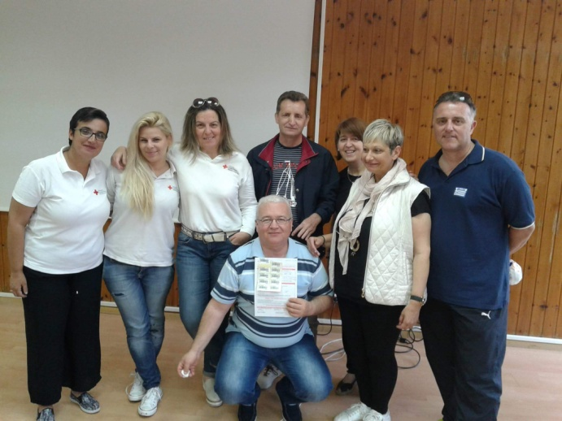

ΑΙΜΟΔΟΣΙΑ ΜΕΣΟΛΟΓΓΙ

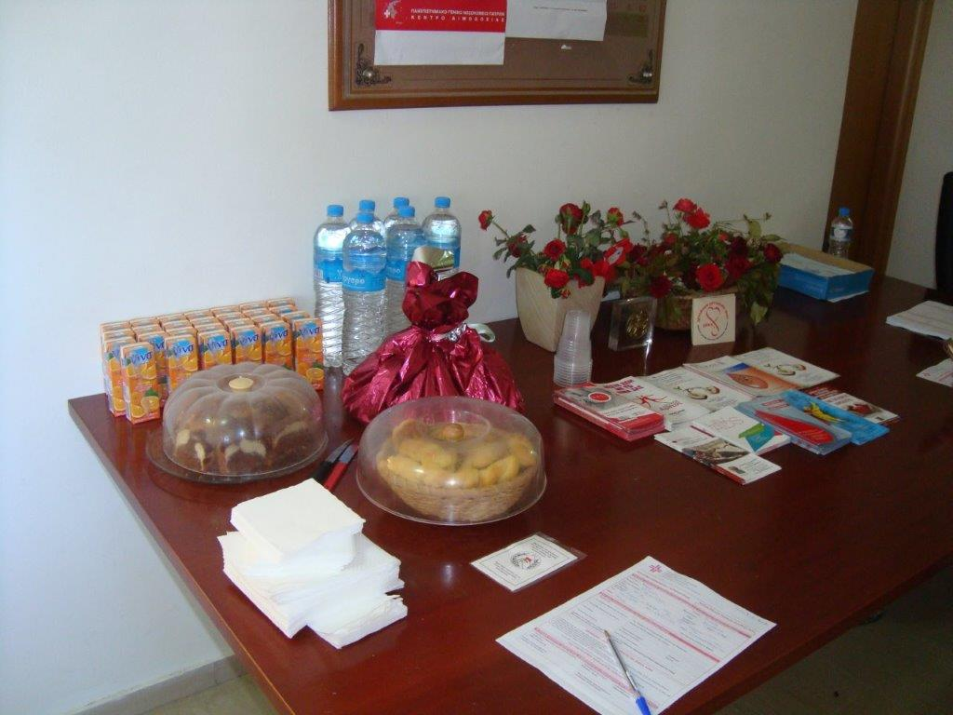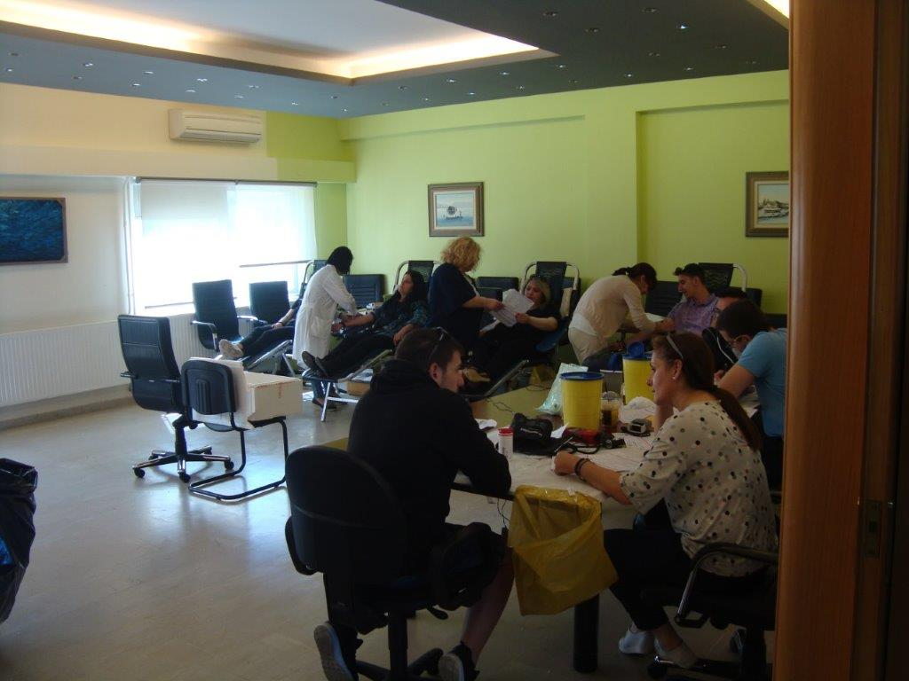
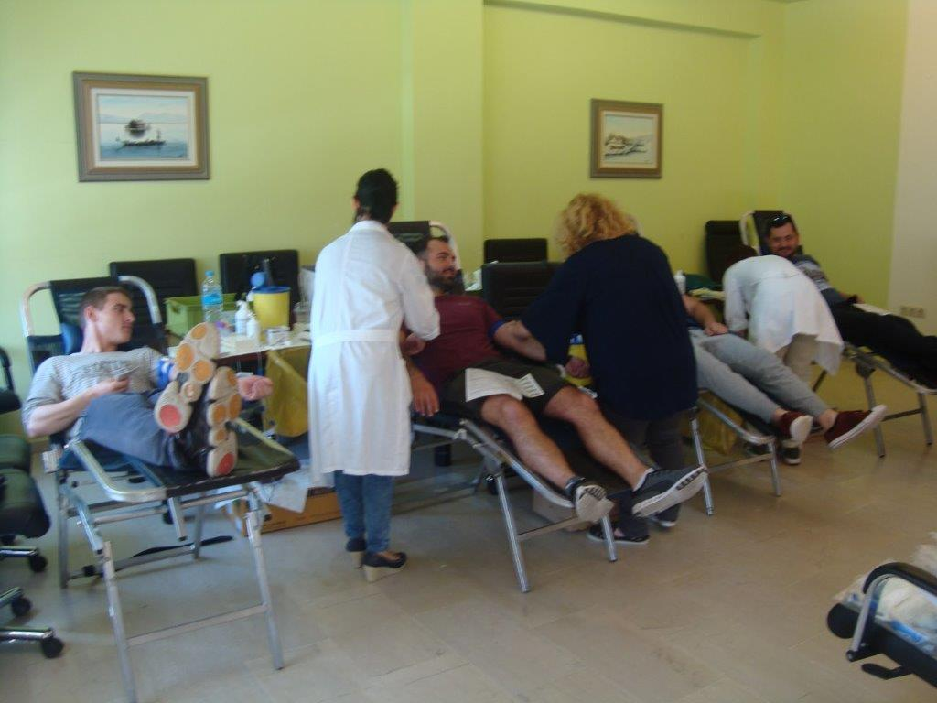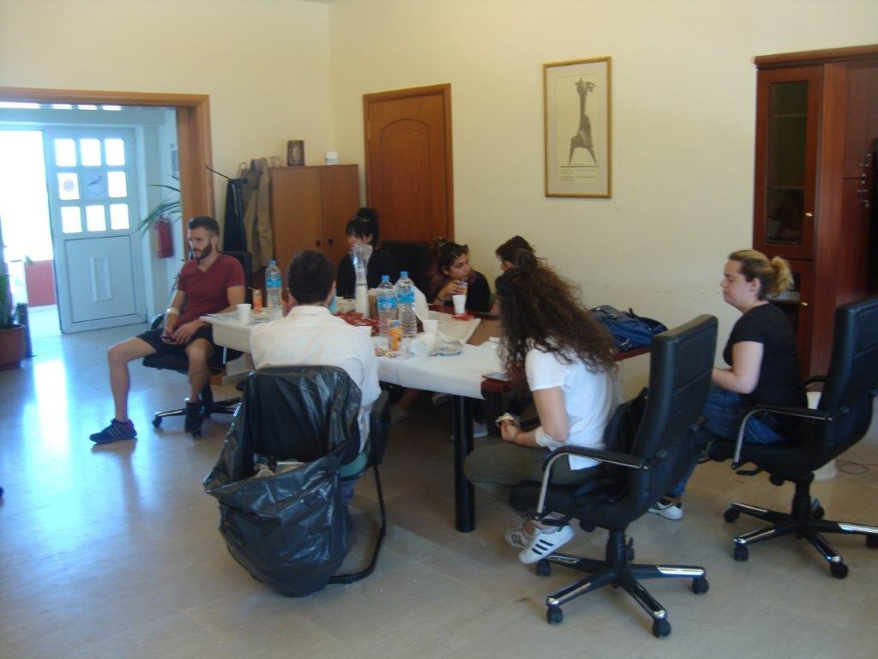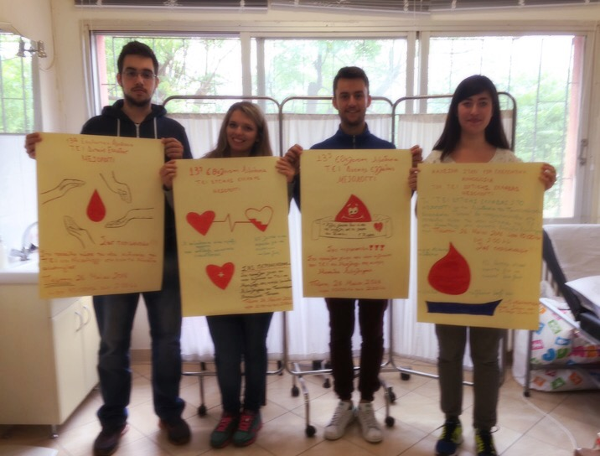

ΑΙΜΟΔΟΣΙΑ ΑΙΓΙΟ
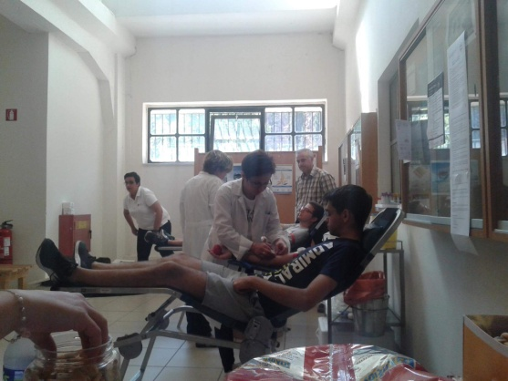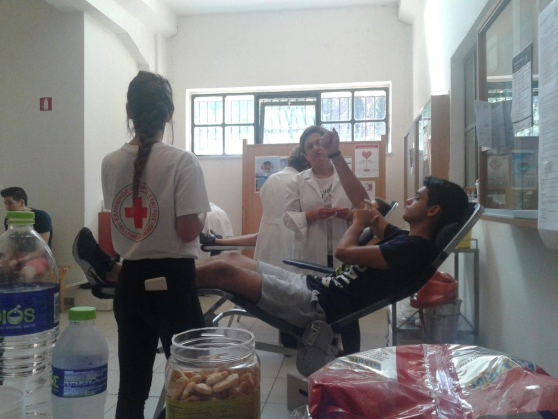

ΑΙΜΟΔΟΣΙΑ ΑΝΤΙΡΡΙΟ

